Finkenbacher Bauernbrot
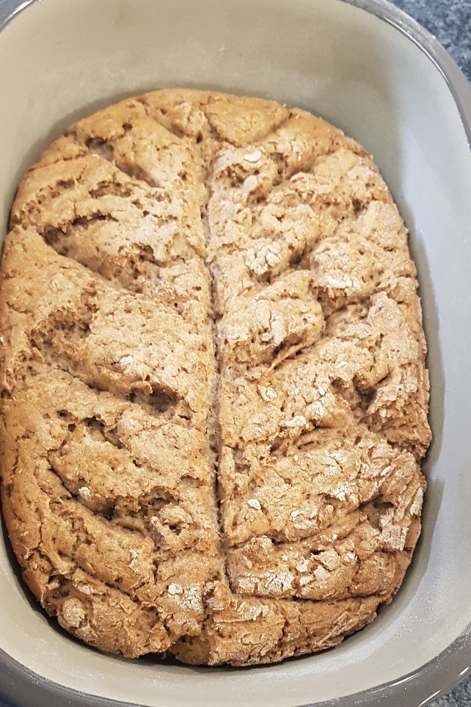

Das brauchst du:

200 g Roggenmehl
200 g Dinkelmehl
100 g Buchweizenmehl
½ Liter lauwarmes Wasser
1 Würfel frische Hefe oder 7 g Trockenhefe
2 Teelöffel Essig
2 Teelöffel Salz
Eine Prise Zucker
1 Teelöffel Brotgewürz
Wenn ihr wollt: verschiedene Saaten wie Kürbiskerne, Pinienkerne usw.

So machst du´s richtig:
- Nimm eine große Schüssel und gib die 3 Mehlsorten hinein.
- Mische sie mit den Händen gut durch.
- Mache in die Mitte des Mehls eine Mulde.
- Gib die Trockenhefe in die Mulde. Wenn du Frischhefe verwendest, bröckle sie in die Mulde hinein.
- Gib etwas von dem lauwarmen Wasser auf die Hefe.
- Streue eine Prise Zucker darauf.
- Lass diesen so genannten „Vorteig“ etwa 10 bis 15 Minuten an einem warmen Ort ruhen, bis sich Bläschen gebildet haben.
- Gib nun das Salz dazu (aber bitte nicht direkt auf die Hefe, sonst stirbt sie ab).
- Gib den Essig und das Brotgewürz dazu.
- Gib nun nach und nach einen Teil des Wassers hinzu und verarbeite entweder mit den Händen oder mit dem Knethaken einer Küchenmaschine das Ganze zu einem geschmeidigen Teig, der nicht mehr an den Händen oder an der Schüssel klebt. Notfalls müsst ihr noch etwas Mehl nachgeben.
- Gib den Teig nun in einen Brotkorb oder forme daraus direkt ein Brot und lege es auf ein Backblech, das du vorher mit Backpapier ausgelegt hast.
- Lass das Ganze für eine Stunde an einem warmen Ort zugedeckt ruhen.
- Gib den Brotlaib nun für eine Stunde und 15 Minuten bei 200 Grad Oberhitze/Unterhitze in den kalten Backofen. Das Brot ist fertig, wenn du auf das Brot klopfst und es sich dumpf anhört.

